TECNOLÓGICO NACIONAL DE MEXICO

INSTITUTO TECNOLÓGICO DE

IZTAPALAPA

INTEGRANTES:

GUTIERREZ ARELLANO RAFAEL

181080022

ISC-6AM

LENGUAJES Y AUTOMATAS I

M.C. ABIEL TOMÁS PARRA HERNÁNDEZ

SEP 2020 / FEB 2021

ACTIVIDAD SEMANA 14

# Gutierrez Arellano Rafael

# Ejercicio 2.2.7

Ejercicio 2.2.7. Sea A un AFD y q un estado concreto de A, tal que δ(q,a) = q para todos los símbolos a de entrada. Demuestre por inducción sobre la longitud de la entrada que para todas las cadenas de entrada w, se cumple que δ(q,w) = q.

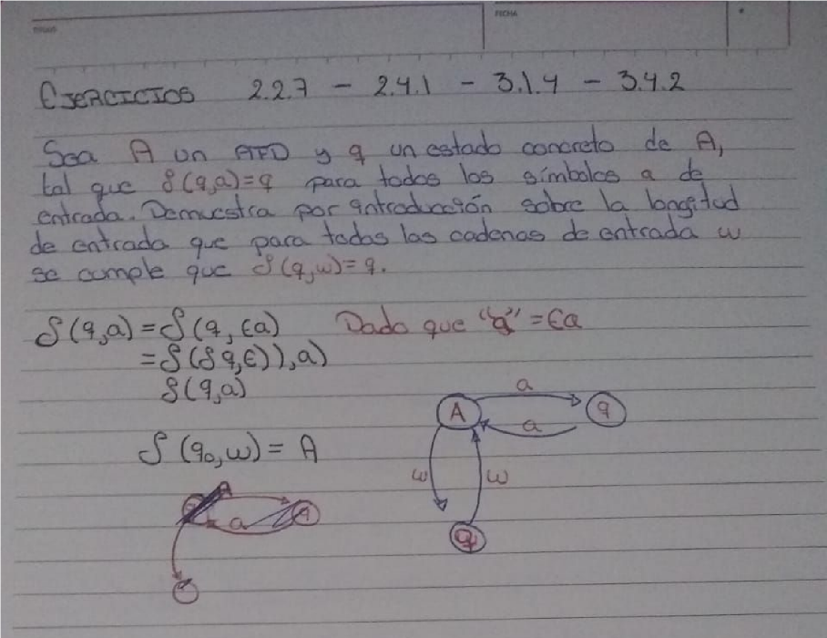

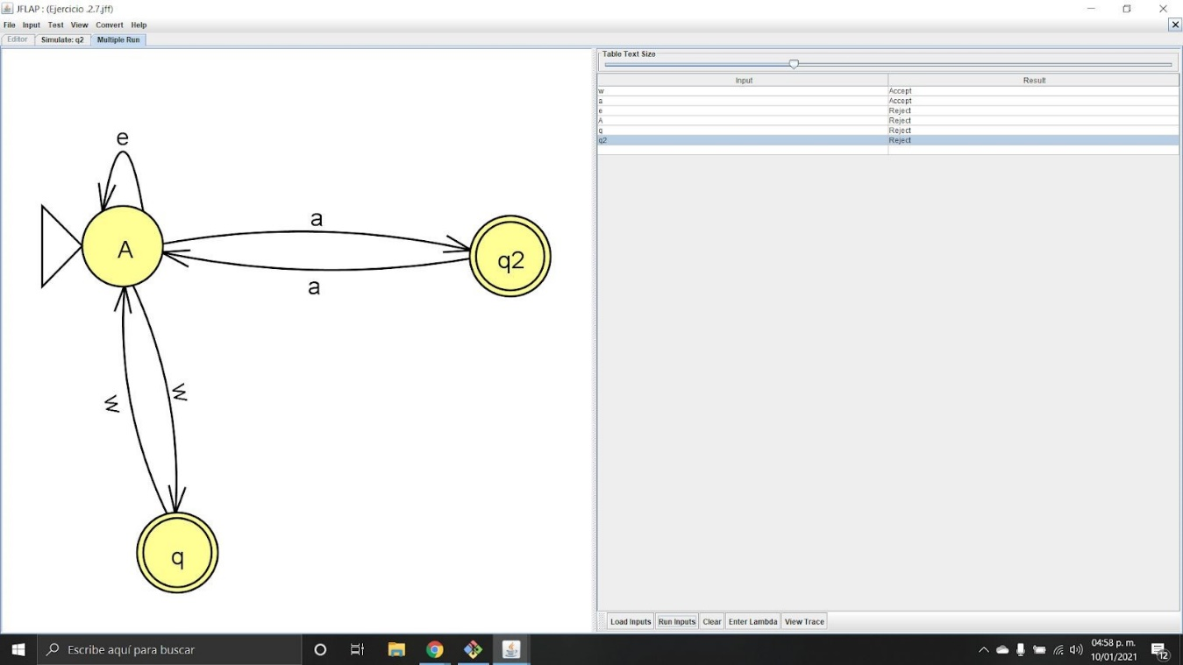

# Ejercicio 2.4.1

Ejercicio 2.4.1. Diseñe un AFN para reconocer los siguienets conjuntos de cadenas. a) abc, abd y aacd. Suponga que el alfabeto es {a,b,c,d}.

1. 0101, 101 y 011.
2. ab, bc y ca. Suponga que el alfabeto es {a,b,c}.

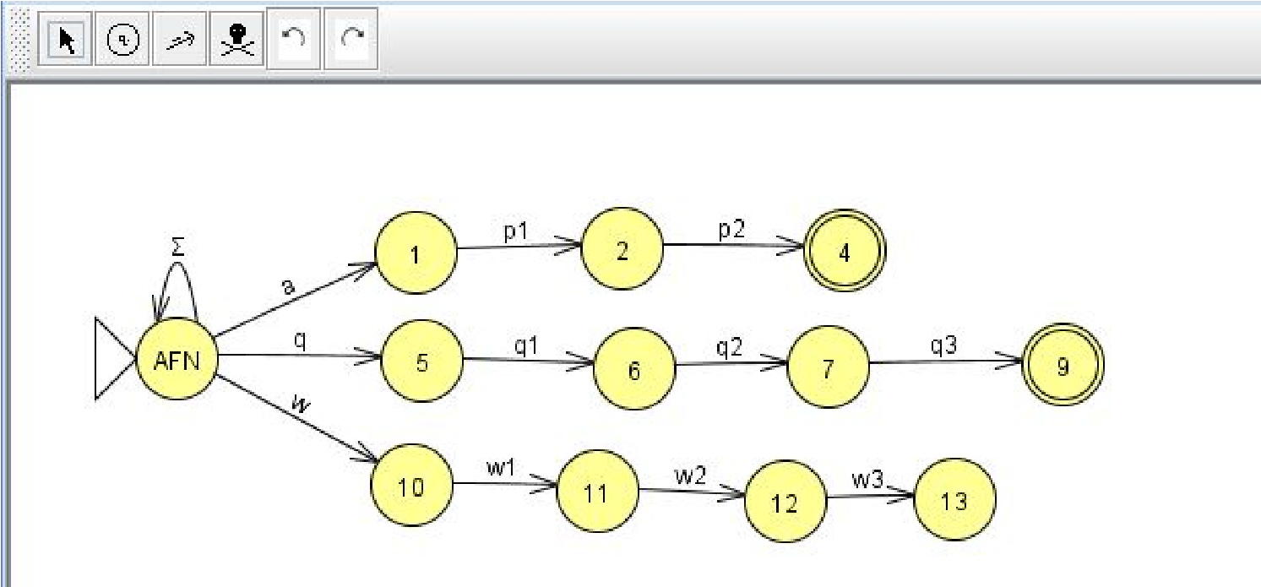

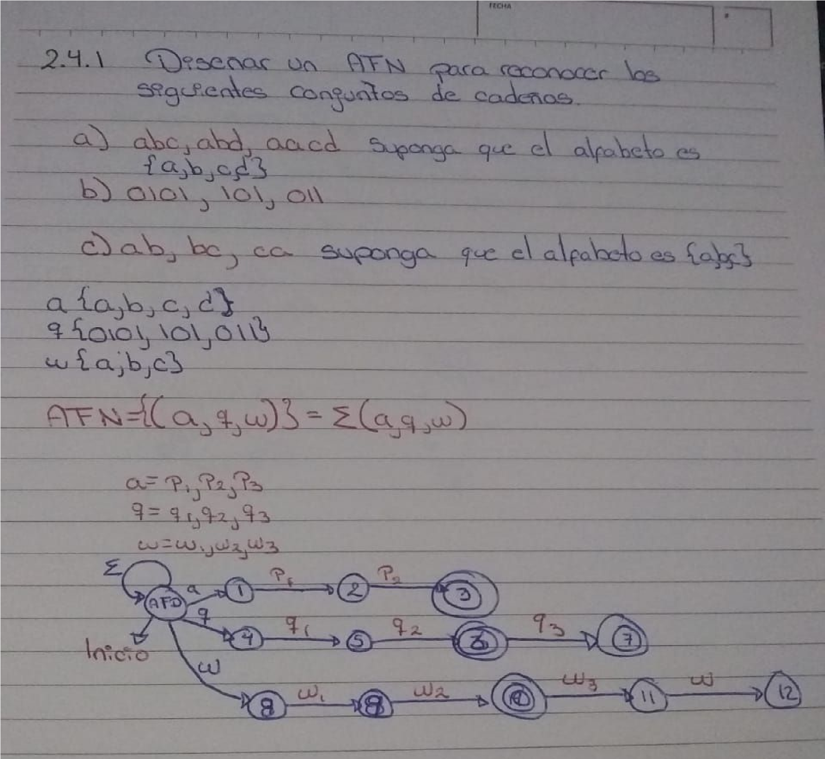

# Ejercicio 3.1.4

Ejercicio 3.1.4. Proporcione las descripciones informales de los lenguajes correspondientes a las siguientes expresiones regulares: * a) (1+ε)(00∗1)∗0∗.

b) (0∗1∗)∗000(0+1)∗. c) (0+10)∗1∗.

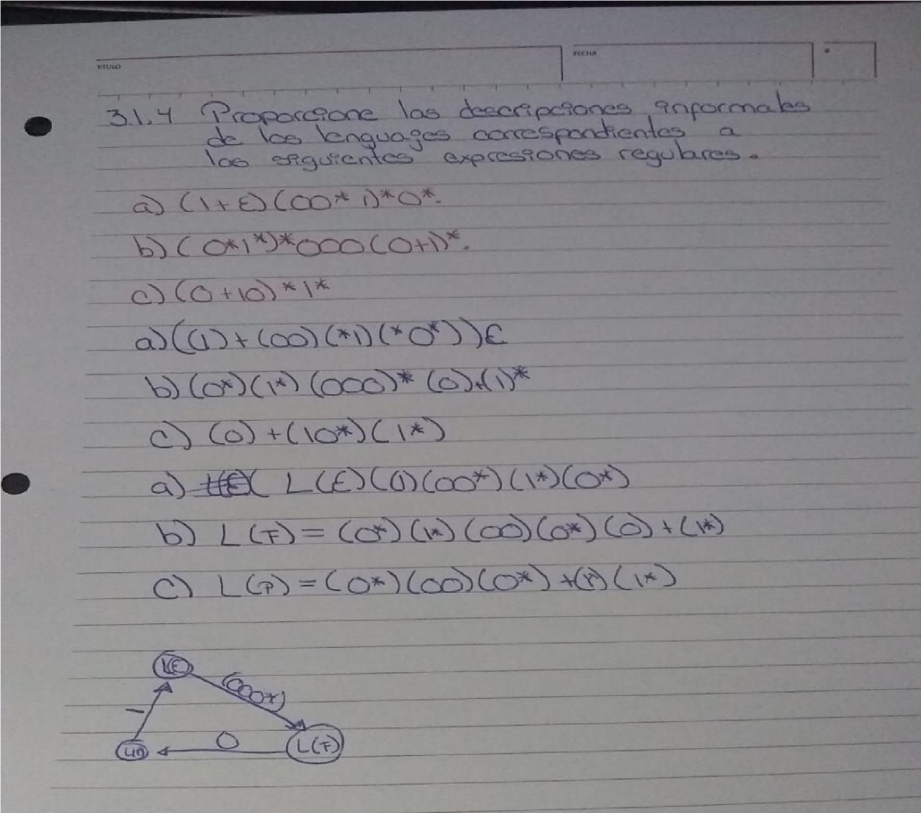

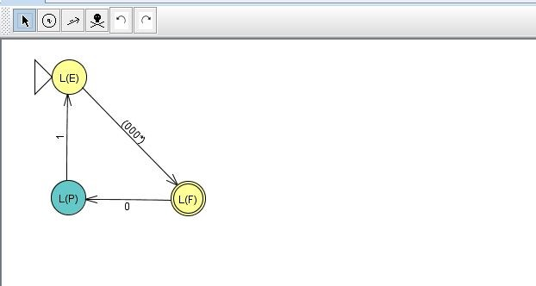

# Ejercicio 3.4.2

Ejercicio 3.4.2. Demuestre si cada una de las siguientes proposiciones acerca de expresiones regulares es verdadera o falsa. a) (R+S)∗ = R∗ +S∗.

1. (RS+R)∗R = R(SR+R)∗. *
2. (RS+R)∗RS = (RR∗S)∗.
3. (R+S)∗S = (R∗S)∗.
4. S(RS+S)∗R = RR∗S(RR∗S)∗.

